Lab 11

PHP

Fatima Seemab

CMS ID:291310

BSCS 9B

**TASK # 1**

<?php

    $month_temp = array(78, 60, 62, 68, 71, 68, 73, 85, 66, 64, 76, 63, 81, 76,73, 68, 72, 73, 75, 65, 74, 63, 67, 65, 64, 68, 73, 75, 79, 73);

    $avg=array_sum($month_temp)/count($month_temp);

    echo "Average Temperature is ".$avg;

    echo "<br>";

    echo "List of seven lowest temperature ";

    for ($i=0;$i<7;$i++)

    {echo $month_temp[$i]." ,";

    }

    rsort($month_temp);

    echo "<br>";

    echo "List of seven highest temperature ";

    for ($i=0;$i<7;$i++)

    {echo $month_temp[$i]." ,";

    }

**OUTPUT**

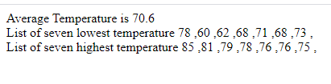

**TASK 2**

<!DOCTYPE html>

<html>

    <head>

      <title>Task-3</title>

      <meta http-equiv="Content-Type" content="text/html; charset=UTF-8">

      <style>

      tr,td

      {

          border: 2px solid black;

      }

      </style>

      </head>

    <body>

    <?php

        echo "<table>";

     for($i=1;$i<=6;$i++)

        {echo"<tr>";

            for($j=1;$j<=6;$j++)

            {

            echo"<td>".$i."*".$j." = ".$i*$j."</td>";

            }

            echo"</tr>";

        }

       echo"</table>";

    ?>

  </body>

</html>

**OUTPUT**

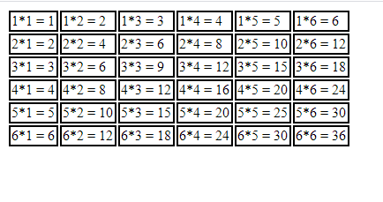

**TASK # 3**

<table>

  <!-- cell 270px wide (8 columns x 60px) -->

      <?php

      for($row=0;$row<8;$row++)

      {echo"<tr>";

      for($i=0;$i<8;$i++)

      {

        $total=$row+$i;

        if($total%2==0)

        {echo"<td bgcolor=black width=30px height=20px>";}

        else{  echo"<td bgcolor=white width=30px>";}

     }

    }

          ?>

**Output**

